Riñón
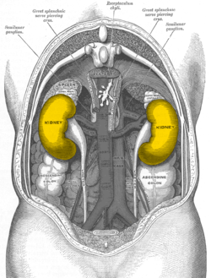
Visión dorsal de los riñones. Se ha suprimido la columna vertebral.
Los riñones son órganos excretores de los vertebrados con forma de judía o habichuela. En el hombre, cada riñón tiene, aproximadamente, el tamaño de su puño cerrado.^{[1]}
En los seres humanos, los riñones están situados en la parte posterior del abdomen. Hay dos, uno a cada lado de la columna vertebral. El riñón derecho descansa justo debajo del hígado y el izquierdo debajo del diafragma y adyacente al bazo. Sobre cada riñón hay una glándula suprarrenal. La asimetría dentro de la cavidad abdominal causada por el hígado, da lugar a que el riñón derecho esté levemente más abajo que el izquierdo. Los riñones están ubicados en el retroperitoneo, por lo que se sitúan detrás del peritoneo, la guarnición de la cavidad abdominal. Aproximadamente, están a la altura de la última vértebra dorsal y las primeras vértebras lumbares (de T12 a L3).^{[cita requerida]} Los polos superiores de los riñones están protegidas, parcialmente, por las costillas 11 y 12, y cada riñón es rodeado por dos capas de grasa (perirrenal y pararrenal) que ayudan a amortiguarlos.^{[cita requerida]}
Los riñones filtran la sangre del aparato circulatorio y permiten la excreción, a través de la orina, de diversos residuos metabólicos del organismo (como son la urea, la creatinina, el potasio y el fósforo) por medio de un complejo sistema que incluye mecanismos de filtración, reabsorción y excreción. Diariamente los riñones procesan unos 200 litros de sangre para producir unos 2 litros de orina. La orina baja continuamente hacia la vejiga a través de unos conductos llamados uréteres. La vejiga almacena la orina hasta el momento de orinar.
Puede ocurrir la ausencia congénita de uno o ambos riñones, conocida como agenesia renal unilateral o bilateral. En casos muy raros, es posible haber desarrollado tres o cuatro riñones.^{[2]}
Las especialidades médicas que estudian los riñones y las enfermedades que afectan al riñón se llaman urología y nefrología, esta última proviene del nombre griego antiguo para el riñón. El significado del adjetivo "relacionado con el riñón" proviene del latín renal.^{[cita requerida]}

Contenido
- 1 Anatomía
  - 1.1 Características generales
  - 1.2 Organización
  - 1.3 Corteza
  - 1.4 Suministro de sangre
  - 1.5 Nefrona
  - 1.6 Sistema de conductos recolectores
- 2 Funciones del riñón
- 3 Filtrado
- 4 Enfermedades que afectan los riñones
  - 4.1 Listado de enfermedades
- 5 Véase también
- 6 Referencias
- 7 Enlaces externos
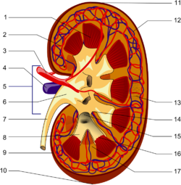
En la imagen se representan las diferentes partes anatómicas del riñón: 1: pirámide renal,2: arteria interlobular,3: arteria renal,4: vena renal,5: hilio renal,6: pelvis renal,7: uréter,8: cáliz menor,9: cápsula renal,10: polo renal inferior,11: polo renal superior,12: vena interlobular,13: nefrona,14: cáliz mayor,15: cáliz menor,16: papila renal y 17: columna renal.

Características generales Los riñones tienen de 10 a 12 cm de largo, 5 a 6 cm de ancho y de 3 a 4 cm de espesor (más o menos el tamaño de un puño cerrado)
- Se encuentran en la región superior y posterior del abdomen.
- Cada uno pesa unos 150 gramos.
- Se rodean de una fina cápsula renal.
- Están divididos en tres zonas diferentes: corteza, médula y pelvis.
- Son dos glándulas en forma de habichuela.
- Son de color rojo oscuro y se sitúan a ambos lados de la columna vertebral.
- En la parte superior de cada riñón se encuentran las glándulas suprarrenales.
- Las dos enfermedades más comunes que pueden llegar a afectarlo son la diabetes y la hipertensión

Organización
En un adulto, cada riñón mide unos 12 centímetros de largo y 3 centímetros de grosor, 6 de ancho y pesa 150 gramos. El peso de los riñones equivale al 0.5% del peso corporal total de una persona. Los riñones son órganos con forma de judía o haba, y tienen un lado cóncavo mirando hacia adentro (intermedio). En este aspecto intermedio de cada riñón hay una abertura, llamada el hilio, que admite la arteria renal, la vena renal, los nervios, y el uréter.
La porción externa del riñón se llama corteza renal, que descansa directamente debajo de la cápsula de tejido conectivo blando del riñón. Profundamente en la corteza lóbulo renal. La extremidad de cada pirámide (llamada la papila) se vacía en un cáliz, y los cálices se vacían en la pelvis renal. La pelvis transmite la orina a la vejiga urinaria vía el uréter.

Corteza
Parte externa del riñón que mide aproximadamente 1 cm. de grosor, de coloración rojo pardusca y fácilmente distinguible al corte de la parte interna o medular. Forma un arco de tejido situado inmediatamente bajo la cápsula renal. De ella surgen proyecciones que se sitúan entre las unidades individuales de la médula y se denominan columnas de Bertin.
Contiene el 75% de los glomérulos, los túbulos proximales y distales, recibe el 90% del flujo sanguíneo renal y su principal función es la filtración, la reabsorción activa-selectiva,y la secreción

Suministro de sangre
Cada riñón recibe su flujo de sangre de la arteria renal, dos de ellas se ramifican de la aorta abdominal. Al entrar en el hilum del riñón, la arteria renal se divide en arterias interlobares más pequeñas situadas entre las papilas renales. En la médula externa, las arterias interlobares se ramifican en las arterias arqueadas, que van a lo largo de la frontera entre la médula y la corteza renales, todavía emitiendo ramas más pequeñas, las arterias corticales radiales (a veces llamadas las arterias interlobulares). Las ramificaciones de estas arterias corticales son las arteriolas aferentes que proveen los tubos capilares glomerulares, que drenan en las arteriolas eferentes. Las arteriolas eferentes se dividen en los tubos capilares peritubulares que proporcionan una fuente extensa de sangre a la corteza. La sangre de estos tubos capilares se recoge en vénulas renales y sale del riñón por la vena renal. Las arteriolas eferentes de los glomeruli más cercanas a la médula (las que pertenecen a los nefrones juxtamedulares) envían ramas dentro de la médula, formando la vasa recta. El suministro de sangre está íntimamente ligado a la presión arterial.

Nefrona
Artículo principal: Nefrona
A nivel microscopico, el riñon esta formado por 1 a 3 millones de unidades funcionales, que reciben el nombre de nefronas. Es en la nefrona donde se produce realmente la filtracion del plasma sanguineo y la formacion de la orina.
La unidad básica del riñón es el nefrón o nefrona, de los que hay más de un millón dentro de la corteza y de la médula de cada riñón normal de un ser humano adulto. Los nefronos regulan en el cuerpo el agua y la materia soluble (especialmente los electrolitos), al filtrar primero la sangre bajo presión, y enseguida reabsorbiendo algún líquido y moléculas necesarios nuevamente dentro de la sangre mientras que secretan otras moléculas innecesarias. La reabsorción y la secreción son logrados con los mecanismos de cotransporte y contratransporte establecidos en los nefrones y conductos de recolección asociados. La filtración de sangre ocurre en el glomerulo, un apelotamiento de capilares que se encuentra dentro de una cápsula de Bowman.

Sistema de conductos recolectores
Artículo principal: Sistema de conductos recolectores del riñón
El líquido fluye del nefrón en el sistema de conductos recolectores. Este segmento del nefrón es crucial para el proceso de la conservación del agua por el organismo. En presencia de la hormona antidiurética (ADH; también llamada vasopresina), estos conductos se vuelven permeables al agua y facilitan su reabsorción, concentrando así la orina y reduciendo su volumen. Inversamente, cuando el organismo debe eliminar exceso de agua, por ejemplo después beber líquido en exceso, la producción de ADH es disminuida y el túbulo recolector se vuelve menos permeable al agua, haciendo a la orina diluida y abundante. La falla del organismo en reducir la producción de ADH apropiadamente, una condición conocida como síndrome de secreción inadecuada de la hormona antidiurética (SIADH), puede conducir a retención de agua y a dilución peligrosa de los fluidos corporales, que a su vez pueden causar daño neurológico severo. La falta en producir ADH (o la inhabilidad de los conductos recolectores de responder a ella) puede causar excesiva orina, llamada diabetes insipidus (DI).
Una segunda función importante del sistema de conductos recolectores es el mantenimiento de la homeostasis ácido-base.
Después de ser procesado a lo largo de los túbulos y de los conductos recolectores, el fluido, ahora llamado orina, es drenado en la vejiga vía el uréter, para finalmente ser excluido del organismo.
El riñon es uno de los organos más importantes en el ser humano, es el que purifica la orina y la sangre.

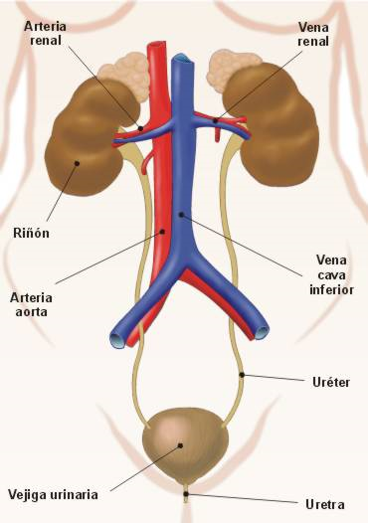

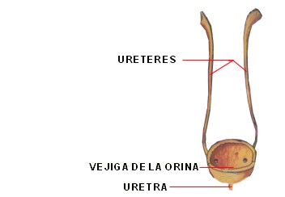

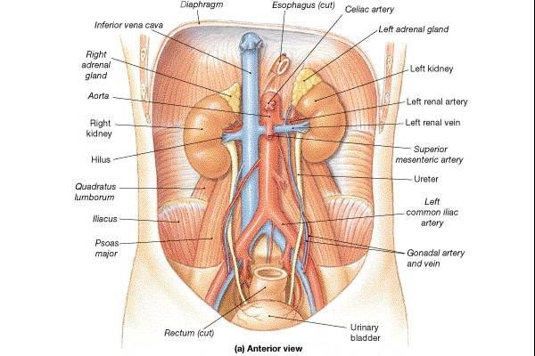

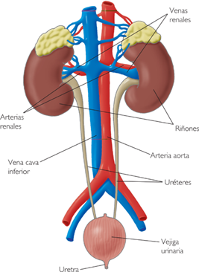

Funciones del riñón

Los desperdicios filtrados de la sangre pasan a la vejiga.
- Excretar los desechos mediante la orina.
- Regular la homeostasis del cuerpo.
- Secretar hormonas: la eritropoyetina, la renina y la vitamina D
- Regular el volumen de los fluidos extracelulares.
- Regular la producción de la orina.
- Participa en la reabsorción de los electrolitos.

Filtrado
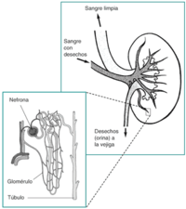
En la nefrona (lado izquierdo de la gráfica), pequeños vasos sanguíneos se entrelazan con tubos colectores de orina. Cada riñón contiene alrededor de 1 millón de nefronas.
La filtración ocurre en grandes unidades colocadas dentro de los riñones llamadas nefronas. Cada riñón tiene alrededor de un millón de nefronas. En la nefrona, el glomérulo -que es un pequeño ovillo de capilares sanguíneos- se entrelaza con un pequeño tubo colector de orina llamado túbulo. Se produce un complicado intercambio de sustancias químicas a medida que los desechos y el agua salen de la sangre y entran al aparato excretor.
Al principio, los túbulos reciben una mezcla de desechos y sustancias químicas que el cuerpo todavía puede usar. Los riñones miden las sustancias químicas, tales como el sodio, el fósforo y el potasio, y las envían de regreso a la sangre que las devuelve al cuerpo. De esa manera, los riñones regulan la concentración de esas sustancias en el cuerpo. Se necesita un equilibrio correcto para mantener la vida, pero las concentraciones excesivas pueden ser perjudiciales.
Además de retirar los desechos, los riñones liberan tres hormonas importantes:
- La eritropoyetina, que estimula la producción de glóbulos rojos por la médula ósea.
- La renina, que regula la presión arterial.
- La forma activa de la vitamina D, que ayuda a mantener el calcio para los huesos y para el equilibrio químico normal en el cuerpo.
Véase también: Túbulo contorneado distal

Enfermedades que afectan los riñones
Casi todas las enfermedades de los riñones atacan las nefronas y les hacen perder su capacidad de filtración. La lesión a las nefronas puede suceder rápidamente, a menudo como resultado de un traumatismo de riñón o intoxicación. Pero casi todas las patologías de los riñones destruyen las nefronas lenta y silenciosamente. Quizá pasen muchos años o aun decenios antes de que se manifieste el daño. Podemos mencionar al riñon lobulado, riñon poliquístico, síndrome de Alport, albuminuria, glomerulonefritis, nefrosis lipoide y lupus.
Las dos causas de enfermedad de los riñones más comunes son la diabetes y la hipertensión (tensión arterial alta).
En casos donde la persona tiene sangrado al orinar es porque se han causado daños en las nefronas y no se está haciendo un buen filtrado de la sangre.

Uréter
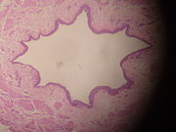
Sección del uréter, a microscopio
El uréter es una vía urinaria retroperitoneal que transporta la orina desde el riñón hasta la vejiga urinaria y cuyo revestimiento interior mucoso es de origen mesodérmico.
Es la vía de salida de la orina fuera del riñón. Comienza en la pelvis renal y sigue una trayectoria descendente.
Es de una longitud de 21 a 30 centímetros y un diámetro de 3 milímetros aprox.
Origen embriológico: procede del endodermo de la alantoides primitiva que ha ido ascendiendo hasta forma este conducto excretor, formado por:
-Cálices renales (mayor y menor).
-Pelvis renal.
-Uréter.
-Vejiga de la orina.
Sus fibras musculares se disponen entrecruzadas en tres capas:
-Capa muscular intermedia cuyas fibras son circulares y se disponen formando potentes anillos a modo de esfínter.
-Capa longitudinal externa.
-Capa longitudinal interna formada a expensas de las fibras musculares circulares.
Generalmente no se producen contracciones musculares a lo largo de uréter, sino que la orina desciende por ellos por acción de la gravedad, sin embargo, en caso de obstrucción de estas vías urinarias se genera una onda peristáltica inmediatamente por encima del obstáculo con el fin de facilitar el paso de la orina a través de ellos. Cuando se contraen los uréteres se produce una onda peristáltica en la que se suceden dos fenómenos musculares:
-Desplazamiento del anillo de contracción
-Acortamiento del uréter por encima de anillo de contracción.

Contenido
- 1 Relaciones y recorrido
- 2 Estructura
- 3 Inervación
- 4 Vascularización
- 5 Ganglios linfáticos
5.1 Histología de los uréteres

Relaciones y recorrido
Por su descenso abdominal, se pude decir que el uréter presenta cuatro porciones:
-Porción lumbar o abdominal: es la primera porción del uréter y nace a nivel de L3, discurriendo paralela a los cuerpos vertebrales de L3, L4 y L5. Va de la pelvis renal hasta su cruce con las arterias ováricas o espermáticas. Se relaciona anteriormente con el peritoneo, el duodeno (uréter derecho) y la cola del páncreas (el izquierdo) y dorsalmente con el músculo psoas mayor y el nervio genitocrural. En su región interna se encuentran la vena cava inferior y la aorta abdominal. Esta porción está irrigada por las arterias renales y uretéricas.
-Porción sacroiliaca: va de las arterias ováricas o espermáticas hasta el cruce con las ilíacas. Se relaciona anteriormente con el peritoneo, el colon ascendente (uréter derecho) y descendente (uréter izquierdo) y la fascia de Told y dorsalmente con el músculo psoas y los vasos ilíacos. Esta porción está irrigada por la arteria espermática u ovárica según el sexo del individuo.
-Porción pélvica: va desde las arterias ilíacas hasta la vejiga. Se relaciona anteriormente con el peritoneo y las asas intestinales, con el conducto deferente y las vesículas seminales en el hombre y con las trompas de Falopio, el ovario, el ligamento ancho y la arteria uterina en la mujer. Dorsalmente se relaciona con los vasos y nervios obturadores. Esta porción está irrigada por los vasos uretéricos y en el hombre además por los vesicodeferenciales.
-Porción vesical: es la porción del uréter que, de forma oblicua, entra dentro de la vejiga desembocando en el trígono vesical. Esta porción está irrigada por las arterias vesicales.

Estructura
En su recorrido presenta:
1.Dos estrechamientos:
-Cuello del uréter: en el extremo inferior de la pelvis renal (su origen), a la altura de la 12ª costilla.
-Estrechez ilíaca.
-Estrechez por encima de los vasos gonadales: es inconstante, por lo que se encuentra sólo en algunos individuos.
2.Dos ensanchamientos o dilataciones:
-Huso lumbar: desciende hasta los vasos ilíacos.
-Huso pélvico o accesorio de Schwalve: pasa por el parametrio, bajo la arteria uterina, en la mujer.
3.Entrada a la vejiga:
-Porción intramural.

Inervación
Parasimpática procedente del nervio vago o cardioneumoenterorrenal y del nervio erector del plexo renal.

Vascularización
-Arteria ilíaca.
-Arterias renales.
-Arterias gonadales (espermática u ovárica).
-Arterias vesicales.
Los vasos de la derecha drenan directamente en la vena cava inferior, mientras que los de la parte izquierda drenan en primer lugar en la vena renal izquierda y posteriormente en la vena cava inferior.

Ganglios linfáticos
-Paraaórticos.
-Renales.
-Ováricos o espermáticos.
-Obturatrices.
-Ilíacos.

Histología de los uréteres
Los uréteres tienen tres capas de tejidos que son de dentro a fuera:
-Capa mucosa: está recubierta por un tipo de epitelio estratificado que es el epitelio transicional o urinario.
-Capa muscular: contiene fibras musculares longitudinales, circulares y espirales, que permiten el peristaltismo del uréter desde los riñones hasta la vejiga.
-Capa adventicia: está formada por tejido conjuntivo que recubre al uréter y la aísla del resto de tejidos.
-El uréter no cambia de forma en las diferentes especies de animales siempre tiene la misma forma
La vejiga urinaria es un órgano hueco músculo-membranoso que forma parte del tracto urinario y que recibe la orina de los uréteres y la expulsa a través de la uretra al exterior del cuerpo durante la micción.
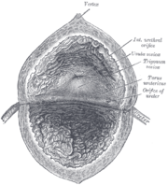
Interior de la vejiga

Contenido
- 1 Origen embriológico
- 2 Situación
- 3 Forma
- 4 Regiones del interior de la vejiga
- 5 Irrigación e inervación de la vejiga
- 6 Componentes del sistema de control de la vejiga.
- 7 Enfermedades de la vejiga urinaria
- 8 Referencias

Origen embriológico
La vejiga urinaria está presente en todos los mamíferos. Procede de la parte inferior del pedículo del alantoides, obliterándose progresivamente la parte superior de este pedículo para formar el uraco.

Situación
La vejiga urinaria está situada en la excavación de la pelvis. Por delante está fijada al pubis, por detrás limita con el recto, con la parte superior de la próstata y las vesículas seminales en el hombre, y con la vagina en la mujer. Por arriba está recubierta por el peritoneo parietal que lo separa de la cavidad abdominal, y por abajo limita con la próstata en el hombre y con la musculatura perineal en la mujer.

Forma
La vejiga urinaria cuando está llena tiene una forma esférica, y cuando está vacía se asemeja a un tetraedro con:
- Vértice anterosuperior en el que se fija el uraco.
- Vértice anteroinferior que corresponde al orificio uretral.
- Vértices superoexternos en los que desembocan los uréteres.
La capacidad fisiológica de la vejiga urinaria o hasta que aparece el deseo de orinar oscila entre los 300 y 350 centímetros cúbicos. Y puede aumentar de 2 a 3 litros en caso de retención aguda de orina. Esta capacidad se reduce en casos de cistitis hasta los 50 centímetros cúbicos.
El interior de la vejiga se visualiza realizando una cistoscopia, que observa la mucosa vesical, los meatos ureterales y el cuello vesical (la unión con la uretra). Estos tres puntos delimitan el trígono vesical, que es una porción fija y no distensible del órgano.
La pared de la vejiga está formada por tres capas:
- Capa serosa: El peritoneo parietal recubre la vejiga es su cara superior y parte posterior y laterales cuando está llena.
- Capa muscular: Está formada por músculo liso con tres capas:
- Capa externa o superficial: Formada por fibras musculares longitudinales.
- Capa media: Formada por fibras musculares circulares.
- Capa interna o profunda: Formada también por fibras longitudinales
Las tres capas de la muscular forman el músculo detrusor que cuando se contrae expulsa la orina y tiene como antagonistas los esfínteres de la uretra.
- Capa mucosa: Esta formada por epitelio de transición urinario que es un epitelio estratificado de hasta ocho capas de células, impermeable, en contacto con la orina, y por la lámina propia que es de tejido conjuntivo.

Regiones del interior de la vejiga
- Trígono vesical: Los uréteres entran en la vejiga diagonalmente a través de la pared dorsolateral, en un área llamada trígono, que tiene forma triangular y ocupa el área correspondiente a la pared posteroinferior de la vejiga. La uretra define el punto inferior del triángulo que dibuja el trígono. Se encuentra sólo en la vejiga masculina.
- Ápex vesical:El ligamento medio umbilical conecta con el ápex de la vejiga.
- Cúpula vesical: Es la parte superior y más amplia de la vejiga, que aumenta considerablemente de volumen, como una esfera, cuando está llena de orina.
- Cuello vesical: Está conectado con el pubis a través del ligamento pubovesical en las mujeres, y por el ligamento puboprostático en hombres.

Irrigación e inervación de la vejiga
- Arterias: Provienen de la arteria ilíaca interna directamente o de sus ramas como la arteria umbilical en la parte superior, la arteria genitovesical en su parte media o de la arteria pudenda en su parte inferior.
- Venas: Drenan en un plexo venoso pélvico que recubre el espacio prevesical en su cara posteroinferior y que termina en la vena hipogástrica.
- Linfáticos: La linfa de la vejiga drena en los ganglios perivesicales, de ahí a los ilíacos externos y a los hipogástricos, que se reúnen en los ganglios del promontorio.
- Nervios: La inervación de la vejiga procede de:
- Plexo lumboaórtico o hipogástrico: Que contiene fibras nerviosas del sistema nervioso simpático.
- Plexo presacro: Que contiene fibras nerviosas del sistema nervioso parasimpático.
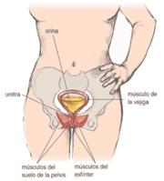
Componentes del sistema de control de la vejiga ilustrado en la mujer
Mientras que la vejiga está llena de orina, el músculo está relajado. Cuando se micciona, el músculo se contrae para expulsar la orina de la vejiga.
Dos músculos del esfínter rodean a la uretra, que es un conducto membranoso. La orina sale por este conducto.
Los esfínteres mantienen cerrada la uretra apretándola como si fueran bandas elásticas. Los músculos del suelo de la pelvis que están debajo de la vejiga también ayudan a mantener cerrada la uretra.
Cuando la vejiga está llena, los nervios que se encuentran en ella mandan señales al cerebro. Es cuando se producen las ganas de orinar. En ese momento, el cerebro manda una señal a los esfínteres y a los músculos del suelo de la pelvis para que se relajen. Esto permite que la orina salga a través de la uretra. El cerebro también manda una señal a la vejiga para que se contraiga y expulse la orina.
El control de la vejiga significa que usted orina sólo cuando quiere hacerlo.

Componentes del sistema de control de la vejiga.
Para un buen control de la vejiga, todos los componentes del sistema deben actuar en conjunto:
- Los músculos de la pelvis deben sostener la vejiga y la uretra.
- Los músculos del esfínter deben abrir y cerrar la uretra.
- Los nervios deben controlar los músculos de la vejiga y del suelo de la pelvis.

Uretra
La uretra es el conducto por el que pasa la orina desde la vejiga urinaria hasta el exterior del cuerpo durante la micción. La función de la uretra es excretora en ambos sexos y también cumple una función reproductiva en el hombre al permitir el paso del semen desde las vesículas seminales que abocan a la próstata hasta el exterior.
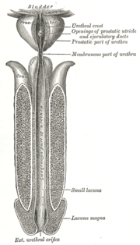
Uretra masculina

Contenido
- 1 Anatomía de la uretra
- 2 Histología de la uretra
- 3 Enfermedades de la uretra
- 4 Enlaces externos

Anatomía de la uretra
En el hombre la uretra tiene una longitud de unos 20 centímetros y se abre al exterior en el meatus uretral del glande. Debido a esta longitud el sondaje urinario masculino es más difícil que el femenino. En este largo recorrido, la uretra masculina tiene distintas porciones que son:
- Uretra prostática: Discurre a través de la glándula prostática, donde abocan los conductos deferentes.
- Uretra membranosa: Es una corta porción de uno o dos centímetros a través de la musculatura del suelo de la pelvis que contiene el esfínter uretral externo, un músculo esquelético que controla voluntariamente la micción. La uretra membranosa es la porción más estrecha de la uretra.
- Uretra esponjosa: Se llama así porque se encuentra en el interior del cuerpo esponjoso del pene, una vaina eréctil que recorre toda la cara ventral del pene. Llega al glande y se abre en el meato. Tiene una longitud de unos 15-17 centímetros.
En la mujer la uretra tiene una longitud entre 2,5 y 4 centímetros y desemboca en la vulva entre el clítoris y el introito vaginal. Esta corta longitud de la uretra femenina explica la mayor susceptibilidad de infecciones urinarias en las mujeres.

Histología de la uretra
El epitelio que recubre el interior de la uretra es un epitelio transicional cuando se inicia de la vejiga urinaria. Después se transforma en un epitelio pseudoestratificado y cerca del meato urinario se transforma en epitelio estratificado escamoso. Existen pequeñas glándulas productoras de moco que protegen la uretra de la corrosiva orina.

Enfermedades de la uretra
- Hipospadias
- Uretritis
- Estenosis uretral
- Sondeo uretral

